**每日市场研报**

**2023年12月28日星期四**



**消息回顾**

* 【全球经贸摩擦有加剧趋势。中国贸促会公布数据显示，10月全球经贸摩擦指数为305，继续处于高位区间，同比上升44个点，环比上升124个点；全球经贸摩擦措施涉及金额同比上升29%，环比上升43.6%。】
* 【《东盟营商环境报告2023》显示，51.11%的受访企业预期2023年在东盟经营将实现盈利。分别有48.88%、48.6%和51.41%的受访企业预计2023年其在东盟市场份额、营业利润和营业收入将增加，拟扩大在东盟业务的企业占比达70.95%。】
* 【韩国统计厅数据显示，韩国10月新生儿数量同比下降8.4%，至18904人，创1981年开始统计以来的同月最低。10月份死亡人数同比增长3.4%，达到30793人，当月人口自然减少了11889人。2019年，韩国人口首次出现自然下降，截至10月份，人口自然减少的趋势已持续了48个月。】
* **今日关注**
* 14:00 小米汽车技术发布会举行
* 21:30 美国至12月23日当周初请失业金人数
* 23:00 美国11月成屋签约销售指数月率
* 23:30 美国至12月22日当周EIA天然气库存
* 次日00:00 美国至12月22日当周EIA原油库存
* 次日00:00 美国至12月22日当周EIA库欣原油库存
* 次日00:00 美国至12月22日当周EIA战略石油储备库存

截至12月28日（周四），美国三大股指小幅收涨，道指涨0.3%报37656.52点，再创新高，标普500指数涨0.14%报4781.58点，纳指涨0.16%报15099.18点。国际金属期货普遍收涨，LME期铜涨1.43%报8696美元/吨，COMEX黄金期货涨0.95%报2089.4美元/盎司，COMEX白银期货涨0.61%报24.545美元/盎司。ICE3月原糖期货合约收盘涨0.30%，结算价20.60每磅美分。ICE3月期棉涨0.60%，结算价报80.53美分/磅。

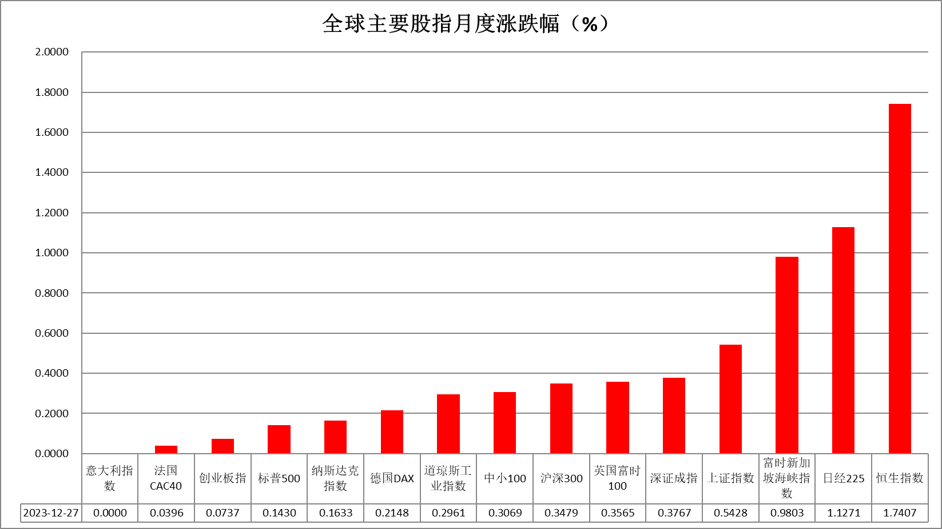

图表1全球股指收盘走势图

* **欧元/美元**

截至周四美元指数跌0.51%报100.94，非美货币多数上涨，欧元兑美元涨0.57%报1.1105，英镑兑美元涨0.63%报1.2801，澳元兑美元涨0.32%报0.6847，美元兑日元跌0.39%报141.84。根据CME Fedwatch显示，当前市场对明年美联储降息节点的主流预期为3月，当前市场预计明年3月降息概率超过70%，利率曲线进一步下滑。美国国债价格在周三拍卖需求强劲的影响下集体上涨，收益率普遍下跌。往后看，短期内市场对美国利率预期持续下修，美元指数或将持续承压。

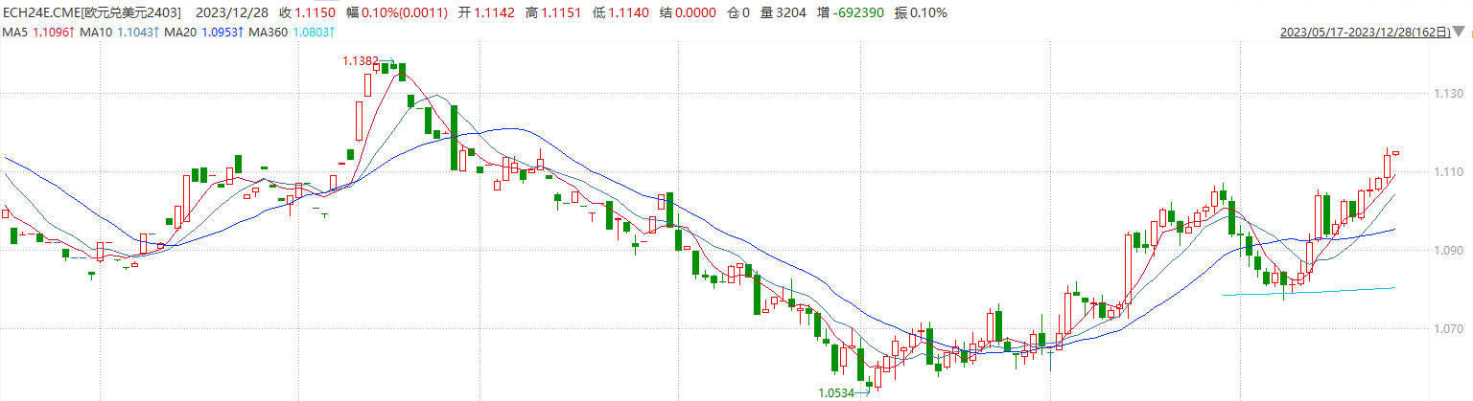

图表2欧元兑美元主力合约走势图

**全球商品**

* **铜**

隔夜美元指数震荡走弱，交投于100.94。美联储主席鲍威尔在12月会议上出人意料地表现出鸽派态度后，市场对联储3月降息的预期升温，当时决策者预计2024年将降息75个基点。美元指数于美国交易时段快速下探。

库存方面：截至12月27日，LME铜库存为165050，环比-1625吨。12月22日当周，上海期货交易所阴极铜库存为28718吨，周环比-5678吨。

外盘持仓方面：根据CFTC公布的最新数据显示，截止至12月19日当周，非商业多头持仓74637手，空头为69078手，净多持仓为5559手，较上周净多增加9563手。

隔夜COMEX铜震荡走强，其中2403合约报收3.955美元/磅，涨幅1.36%。国际方面，美债收益率大幅下行，10年期美债收益率跌破3.8%关口，最终收报3.789%，对美联储政策利率更敏感的两年期美债收益率收报4.240%。国内方面，国家统计局发布数据显示，11月份规上工业企业利润同比增长29.5%，增速较10月份明显加快，利润已连续4个月实现正增长。1—11月份，全国规模以上工业企业实现利润总额69822.8亿元，同比下降4.4%，降幅比1—10月份收窄3.4个百分点。基本面上，据ICSG统计，截至2023年 10月，全球供需平衡当月状态为供给缺口，当月值为-5.3万吨。操作上，建议COMEX铜2403合约轻仓逢低短多交易，注意交易节奏及风险控制。

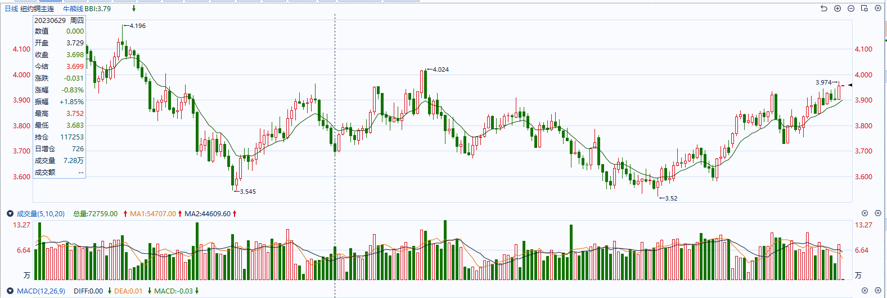

图表5COMEX铜日线走势图

* **黄金**

消息面：根据CME Fedwatch显示，当前市场对明年美联储降息节点的主流预期为3月，当前市场预计明年3月降息概率超过70%，利率曲线进一步下滑。美国国债价格在周三拍卖需求强劲的影响下集体上涨，收益率普遍下跌。

外盘持仓方面：截至12月27日，SPDR Gold Trust黄金ETF持仓量为881.71吨，较上一交易日上涨3.46吨。

往后看，短期内市场对美国利率预期持续下修，美债收益率及美元指数或将持续承压，贵金属价格或将持续得到提振。操作上建议，日内轻仓做多，请投资者注意风险控制。

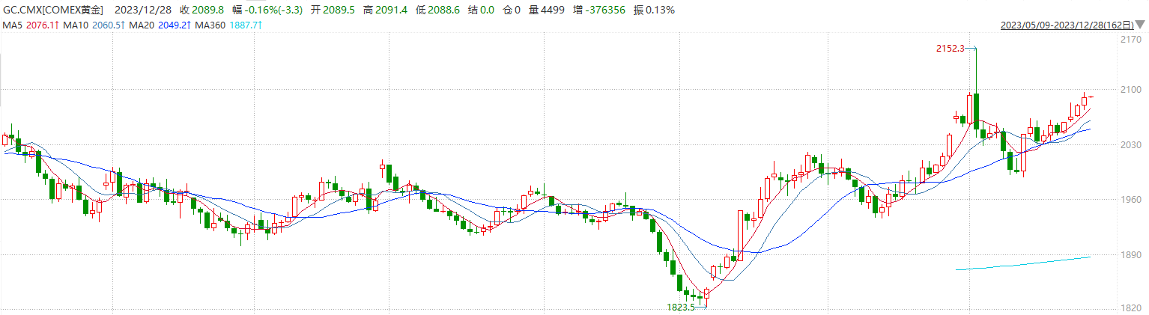

图表6COMEX黄金日线走势图

* **原油**

　　丹麦航运公司马士基表示未来几周内将有数十艘集装箱船途经苏伊士运河和红海。法国达飞海运集团也表示，在美国向该地区部署多国特遣部队后，该公司将恢复通过红海的航线。  
　　本月早些时候，胡塞武装开始对驶往以色列的红海船只发动持续打击，以支持深陷人道主义危机中的加沙民众。红海船只可能遭袭的风险促使包括马士基和达非在内的多家航运巨头暂停红海航线。  
　　南非天达银行（Investec）的大宗商品主管卡勒姆?麦克弗森表示，现在需要关注海军巡逻以及船只改道是否会导致袭击事件减少。  
　　周三，以色列军队从陆地、海上和空中袭击了加沙中部。此前一天，以色列参谋长哈勒维表示战争将持续“数月”。以色列在加沙的行动已经导致上万巴勒斯坦平民死亡，其中大多数为妇女儿童。以色列执意在加沙展开长期军事行动，可能导致中东地缘政治紧张局势加剧，继续成为影响市场情绪的主要推动力。  
　　其他消息包括，风暴导致俄罗斯黑海港口新罗西斯克的原油装载暂停。不过哈萨克斯坦能源部表示，里海管道联盟（CPC）码头已经重新开放。  
　　分析人士表示，俄罗斯基本克服了西方制裁带来的不利因素，明年俄罗斯原油产量将保持稳定甚至增加。

纽约商品期货交易所（NYMEX）的西德克萨斯中质原油（WTI）2月合约较上一交易日下跌1.46美元或1.93%，报74.11美元/桶，短期呈现宽幅震荡走势。支撑位：72.4；压力位：77.5。

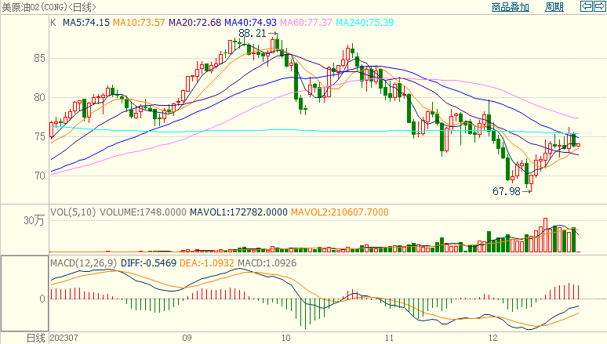

* **ICE原糖**

洲际期货交易所（ICE）原糖期货周三尾盘回升，因巴西糖生产步伐使市场处于守势。交投最活跃的ICE 3月原糖期货合约收盘收涨0.07美分或0.30%，结算价每磅20.60美分。操作上，建议3月 ICE 原糖短期观望为主。

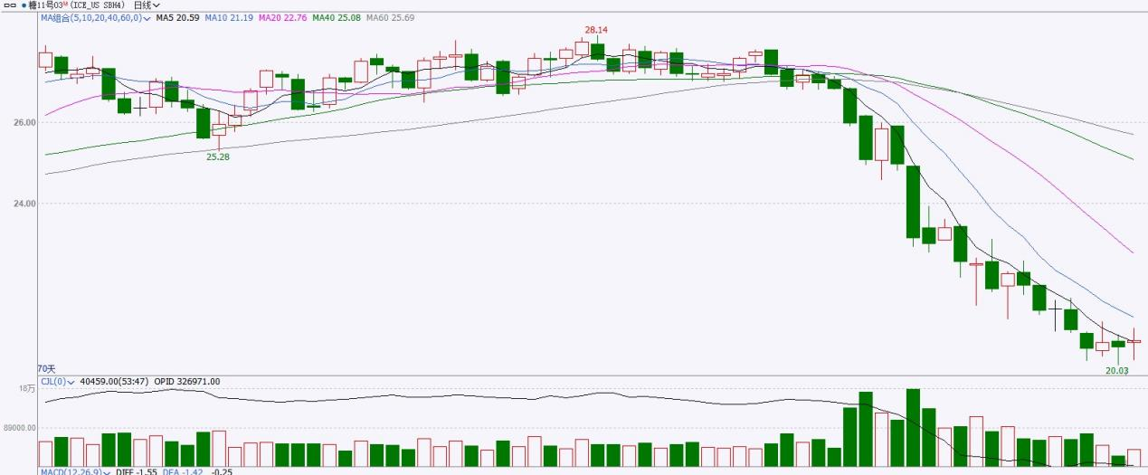

图表8ICE原糖期货主力合约日走势图及支撑位、阻力位

* **ICE棉花**

洲际交易所(ICE)棉花期货周三走高，因投资者在假日长周末前回补空头，同时美元走弱提供支撑。交投最活跃的ICE 3月期棉收涨0.48美分或0.60%，结算价报80.53美分/磅。操作上，建议3月 ICE 期棉短期暂且观望。

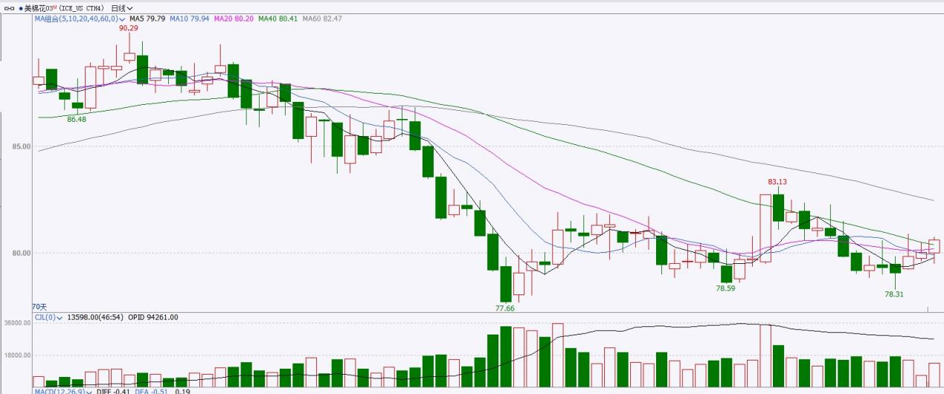

图表9ICE棉花期货主力合约日走势图及支撑位、阻力位

**免责声明**

此报告由瑞达国际所编制。本报告采用之资料及意见均相信可靠及准确，但本公司并不对各分析或有关资料之可靠性及准确性作出全面性保证。本报告只供客户或读者作参考之用，客户或读者不应完全依靠本报告内容作为投资准则。

本报告之资料及意见如有任何更改，恕不另行通知。本报告并非及并无意图构成任何作价或招揽进行买卖本报告提及的商品。本公司不会对任何因依靠本报告作出任何买卖而引致之任何损失承担任何责任。



24小时客服电话：00852-25342000/86-13603059885

24小时传真电话：00852-25632368

客服邮箱：[cs@ruida-int.com](mailto:cs@ruida-int.com)

客服QQ：203195058/2938472186

网址：[www.ruida-int.com](http://www.ruida-int.com)

地址: 香港湾仔菲林明道8号大同大厦17楼05-06室